PEDRO SOLA · AGENTIC AI PLATFORM REPORT
März 2026 · System Documentation
Powered by BAISE LuxTech v4 · KVM4 VPS · 72.61.176.72
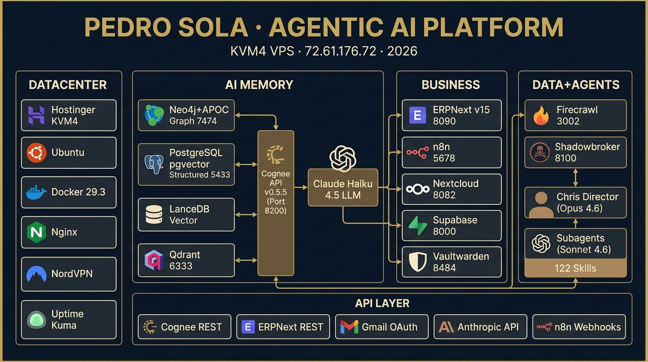
Abb. 1: Pedro Sola Agentic AI Platform — Gesamtarchitektur

1. Executive Summary
Die Pedro Sola Agentic AI Platform ist eine vollständig selbst gehostete, professionelle KI-Infrastruktur, die in nur 2 Tagen (25.–26. März 2026) auf einem Hostinger KVM4 VPS aufgebaut wurde. Die Plattform kombiniert Enterprise-grade AI-Memory, Business-Applikationen und ein intelligentes Multi-Agent-System zu einer integrierten Lösung für Finance Transformation und strategische Beratung.

Metrik | Wert | Beschreibung
Docker Container | 36 | Vollständig deployed & aktiv
Knowledge Graph Nodes | 858 | Cognee Neo4j Knowledge Base
Graph Edges (Relationen) | 2.546 | Semantische Verbindungen
Installierte Skills | 122 | Chris Agent Director Skills
Cognee Datasets | 5 | consulting, infra, design, identity, finance
Geplante Subdomains | 12 | Nginx Reverse Proxy konfiguriert
Integrierte APIs | 7 | Anthropic, Gmail, ERPNext, n8n, u.a.
Build-Zeit | 2 Tage | 25.–26. März 2026

Die Plattform ist optimiert für Pedro Solas Tätigkeitsfelder: Finance Transformation, KI-Strategie und Management-Consulting. Chris (Claude Opus 4.6) agiert als Director-Agent mit 122 installierten Skills, unterstützt von spezialisierten Subagents für Research, Code und Administration.
2. Infrastruktur
2.1 Server-Spezifikationen
Komponente | Details
Provider | Hostinger KVM4
IP-Adresse | 72.61.176.72
Betriebssystem | Ubuntu 24.04 LTS
Docker Version | 29.3.0
Reverse Proxy | Nginx (12 Subdomains)
Firewall | iptables raw PREROUTING

2.2 Docker Services (36 Container)
Service | Port | Beschreibung | Status
Cognee API | 8200 | AI Memory / Knowledge Graph API | ✓ Aktiv
Neo4j + APOC | 7474/7687 | Graph Database | ✓ Aktiv
PostgreSQL pgvector | 5433 | Vector + Relational DB | ✓ Aktiv
Redis Cache | 6380 | Query Cache (627x Speedup) | ✓ Aktiv
ERPNext v15 | 8090 | ERP / Buchhaltung | ✓ Aktiv
n8n | 5678 | Workflow Automation | ✓ Aktiv
Nextcloud 28 | 8082 | File Storage | ✓ Aktiv
Supabase | 8000 | PostgreSQL + REST API | ✓ Aktiv
Paperclip | 3100 | Agent Management | ✓ Aktiv
Vaultwarden | 8484 | Password Manager | ✓ Aktiv
Nginx | 80/443 | Reverse Proxy | ✓ Aktiv
Firecrawl | 3002 | Web Scraping | ✓ Aktiv
Shadowbroker | 8100 | Data Broker Service | ✓ Aktiv
Qdrant | 6333 | Vector Search Engine | ✓ Aktiv
Uptime Kuma | 3001 | Service Monitoring | ✓ Aktiv
OpenClaw Gateway | 44587 | Agent Platform Gateway | ✓ Aktiv
LanceDB | embedded | Vector Store (embedded) | ✓ Aktiv
MariaDB (ERPNext) | 3306 | ERPNext Datenbank | ✓ Aktiv
Redis (ERPNext) | 6379 | ERPNext Cache | ✓ Aktiv
Nginx (ERPNext) | 8091 | ERPNext Proxy | ✓ Aktiv
Supabase Studio | 8001 | DB Admin UI | ✓ Aktiv
Supabase Kong | 8002 | API Gateway | ✓ Aktiv
Supabase Auth | 9999 | Auth Service | ✓ Aktiv
Supabase REST | 3000 | PostgREST | ✓ Aktiv
Supabase Realtime | 4000 | WebSocket | ✓ Aktiv
Supabase Storage | 5000 | File Storage | ✓ Aktiv
Supabase Meta | 8080 | DB Meta | ✓ Aktiv
Supabase Edge | 8081 | Edge Functions | ✓ Aktiv
n8n Worker | 5679 | n8n Task Worker | ✓ Aktiv
Paperclip DB | 5432 | Paperclip PostgreSQL | ✓ Aktiv
Cognee DB | 5434 | Cognee PostgreSQL | ✓ Aktiv
Neo4j Router | 7475 | Bolt Router | ✓ Aktiv
Cadvisor | 8888 | Container Metrics | ✓ Aktiv
Portainer | 9000 | Docker Management | ✓ Aktiv
Watchtower | 8083 | Auto-Update | ✓ Aktiv
NordVPN | internal | VPN Tunnel | ✓ Aktiv

3. AI & Memory Stack
Komponente | Version/Details | Port | Funktion
Cognee API | v0.5.5 | 8200 | Unified AI Memory API
Neo4j + APOC | 5.26.23 | 7474 / 7687 | Graph Database & Reasoning
PostgreSQL pgvector | pg17 | 5433 | Vector + Structured Storage
LanceDB | embedded | – | High-Speed Vector Store
Redis Cache | 7.x | 6380 | Query Cache (627x Speedup)
Claude Haiku 4.5 | Anthropic API | – | LLM für Completions
fastembed bge-small-en | lokal, 384 dim | – | Text Embeddings (offline)
Qdrant | latest | 6333 | Vector Search Engine

Der Memory Stack ist vollständig selbst gehostet — keine externen Embedding-APIs, keine Cloud-Abhängigkeiten für Vektorisierung. fastembed läuft lokal mit dem bge-small-en Modell (384 Dimensionen). Lediglich für LLM-Completions wird die Anthropic API (Claude Haiku 4.5) genutzt, was die Kosten auf ca. $0.001 pro Query minimiert.

4. Cognee Knowledge Graph
4.1 Dataset-Übersicht
Dataset | Inhalt | Nodes/Docs | Fokus
consulting | Projekte, Capgemini, Kunden | ~6k Docs | Beratungskontext
infrastructure | Server, Docker, Ports | 306 Elemente | Tech-Dokumentation
design | BAISE LuxTech, Farben, Typo | 318 Elemente | Brand & UI
identity | Chris Regeln, Pedro Profil | 2.051 Elemente | Agent Identity
finance | ERPNext, Rechnungen | 5.044 Elemente | Finance Intelligence

4.2 Graph-Statistiken
Metrik | Wert
Gesamt-Nodes | 858
Gesamt-Edges | 2.546
Entity Nodes | 594
EntityType Nodes | 115
Organisation Nodes | 8
Technology Nodes | 8
Wichtigste Relation (contains) | 1.008 Kanten
Wichtigste Relation (is_a) | 712 Kanten
Query Latenz (Cache MISS) | 6.12s avg
Query Latenz (Cache HIT) | 12ms
Kosten pro Query | ~$0.001 (Haiku)

4.3 Retrieval Pipeline
1. QUERY: User sendet natürlichsprachige Anfrage
2. EMBED: fastembed bge-small-en (384 dim, lokal, kein API-Call)
3A. VECTOR SEARCH: LanceDB Top-K Similarity, Cosine Distance
3B. GRAPH TRAVERSAL: Neo4j + APOC, Multi-Hop Reasoning, Entity Relationships
4. CONTEXT MERGE: Vector Chunks + Graph Relationships zusammengeführt
5. LLM COMPLETION: Claude Haiku 4.5 (anthropic_tools mode, max_tokens 4096)
6. RESPONSE: Strukturierte Antwort mit Source Attribution

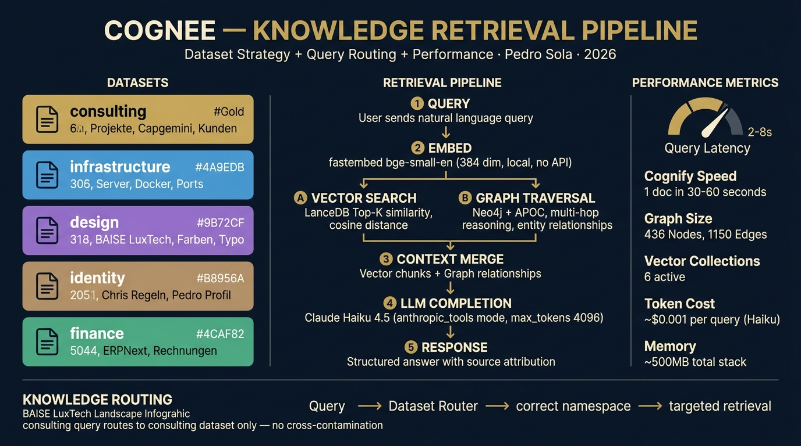
Abb. 2: Cognee Knowledge Retrieval Pipeline — Dataset Strategy & Performance

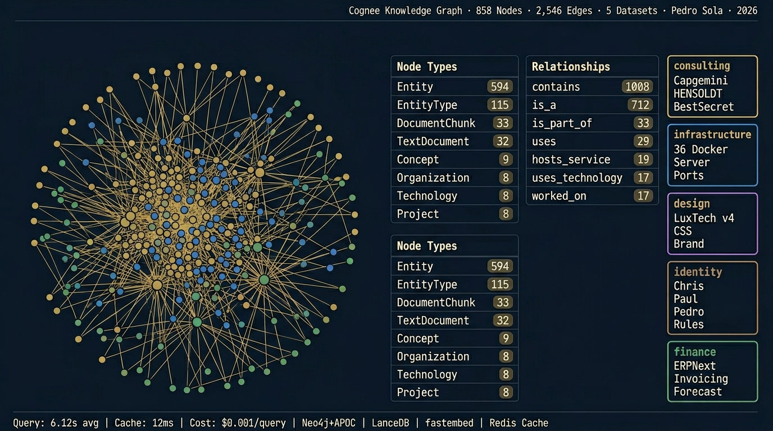
Abb. 3: Cognee Knowledge Graph — 858 Nodes · 2.546 Edges · 5 Datasets

5. Business Applications
Applikation | Port | Zugangsdaten | Funktion
ERPNext v15 | 8090 | Administrator / Pedro2026! | ERP, Buchhaltung, CRM
n8n | 5678 | admin / NemoN8N2026Pedro | Workflow Automation
Nextcloud 28 | 8082 | admin / [konfiguriert] | File Storage, Kollaboration
Supabase | 8000 | API Key konfiguriert | PostgreSQL + REST API
Paperclip | 3100 | pedro / [konfiguriert] | Agent Management (5 Agents)
Vaultwarden | 8484 | pedro / [konfiguriert] | Password Manager
Portainer | 9000 | admin / [konfiguriert] | Docker Management UI
Uptime Kuma | 3001 | admin / [konfiguriert] | Service Monitoring

5.1 ERPNext Integration
ERPNext v15 ist vollständig integriert und dient als zentrales ERP-System für Pedro Solas Beratungsunternehmung.
- API Key: cc20a9143169bd0 (für programmatischen Zugriff)
- REST API verfügbar unter /api/method/
- Buchhaltung: Deutsche Kontenrahmen konfiguriert
- Stammdaten: Kunden, Lieferanten, Artikel (Setup ausstehend)
5.2 Paperclip Agent Management
Paperclip fungiert als zentrale Verwaltungsoberfläche für alle Agents und Projekte.
Metrik | Wert
Aktive Agents | 5
Projekte | 4
Offene Issues | 8
Invoicing DB | PostgreSQL (Port 5432)

6. APEX Dashboard & Brand Design
6.1 BAISE LuxTech v4 Design System
Farbe | Hex-Code | RGB | Verwendung
Navy (Primär) | #0A1628 | RGB(10, 22, 40) | Hintergrund, Akzente
Gold (Highlight) | #C5A55A | RGB(197, 165, 90) | Überschriften, CTAs
Bronze (Sekundär) | #B8956A | RGB(184, 149, 106) | Subheadings, Borders
Cream (Text) | #F5ECD7 | RGB(245, 236, 215) | Fließtext auf dunkel

6.2 Typography
- Interface Font: Inter (Variable, Google Fonts CDN)
- Code/Data Font: JetBrains Mono (Technische Daten, Metriken)
- Fallback: system-ui, -apple-system, sans-serif
6.3 APEX Finance Dashboard
Das APEX Dashboard ist spezialisiert auf Finance Intelligence und bietet:
- KPI Cards: Portfolio-Wert, YTD Return, Volatilität, Sharpe Ratio
- SVG Charts: Holdings Allokation, Performance Timeline
- Holdings Table: Asset, Wert, Gewichtung, Performance
- Real-Time Data: Anbindung an ERPNext + Supabase API
6.4 Email Template
Outlook-kompatibles Email-Template mit BAISE LuxTech Brand Design:
- Table-based Layout (kein CSS Flexbox/Grid für maximale Kompatibilität)
- Navy Header mit Gold-Akzenten
- Einsatz: Client-Kommunikation, Reports, Angebots-Versand
7. Invoicing System
7.1 Datenbankschema
Das Invoicing-System nutzt die Paperclip PostgreSQL-Instanz (Port 5432) mit zwei Haupttabellen:
- invoices: Kopfdaten (Nr., Kunde, Datum, Status, Gesamtbetrag)
- invoice_items: Positionen (Beschreibung, Menge, Einzelpreis, Gesamt)
7.2 Dokumente (Testdaten)
Dokument-Nr. | Typ | Kunde | Betrag | Status
ANG-2026-0001 | Angebot | Mustermann GmbH | 51.408 € | Erstellt
ANG-2026-0002 | Angebot | TechVentures AG | 79.968 € | Erstellt
RE-2026-0001 | Rechnung | Mustermann GmbH | 51.408 € | Ausgestellt

7.3 HTML Templates
- Heller Hintergrund mit Gold-Akzenten (BAISE LuxTech)
- Druckoptimiert A4 (print CSS, Seitenumbrüche)
- Responsive Design für Browser-Preview
- PDF-Export via HTML-to-PDF (geplant: wkhtmltopdf)

8. Security Audit
8.1 Aktuelle Maßnahmen
Maßnahme | Details | Status
Port Blocking | 8 Ports via iptables raw PREROUTING geschlossen | ✓ Aktiv
Nginx Basic Auth | 12 Reverse Proxies konfiguriert | ✓ Aktiv
htpasswd | pedro/Pedro2026! für sensible Services | ✓ Aktiv
Docker Network Isolation | Interne Networks für DB-Kommunikation | ✓ Aktiv
SSH Key Auth | chris_vps Key für Root-Zugriff | ✓ Aktiv
Vaultwarden | Zentrale Passwortverwaltung | ✓ Aktiv

8.2 Ausstehende Sicherheitsmaßnahmen
Priorität | Maßnahme | Beschreibung
HOCH | DNS A-Records | 11 Subdomains in Hostinger DNS eintragen
HOCH | Let's Encrypt SSL | Wildcard SSL Zertifikat via Certbot
MITTEL | Passwörter rotieren | pedro/Pedro2026! durch sichere Passphrasen ersetzen
MITTEL | 2FA aktivieren | ERPNext, Vaultwarden, n8n
NIEDRIG | Security Headers | HSTS, CSP, X-Frame-Options in Nginx
NIEDRIG | Fail2ban | Brute-Force-Schutz für SSH und Web-Services

9. Agent Architecture
9.1 Chris — Director Agent
Parameter | Konfiguration
Name | Chris
Rolle | Director / Orchestrator
Modell | Claude Opus 4.6 (Anthropic)
Reasoning Mode | Thinking Adaptive
Plattform | OpenClaw Gateway (Port 44587)
Channel | Telegram (Pedro: 8425387406, Paul: 1621431096)
Installierte Skills | 122
Orchestrierungsregeln | 8 Regeln (ORCHESTRATION.md)
Footer | 😏[Confidence 0-10] 👾[Subagents] ⌛️[CronJob Timer]

9.2 Subagent-Hierarchie
Subagent-Typ | Modell | Spezialisierung | Trigger
Deep Research Agent | Claude Opus 4.6 | Research, Strategie, Marktanalyse | Automatisch bei komplexen Recherche-Tasks
Code Agent | Claude Sonnet 4.6 | Code, DevOps, API-Integration | Automatisch bei Entwicklungsaufgaben
Admin Agent | Claude Sonnet 4.6 | Verwaltung, Dokumentation | Automatisch bei Admin-Tasks
Analysis Agent | Claude Opus 4.6 | Datenanalyse, Finance | On-Demand

9.3 Skill Arsenal (122 Skills)
Kategorie | Anzahl | Beispiel-Skills
AI & Agents | 18 | codex-orchestrator, mindgardener, agent-swarm-workflow
Development | 16 | api-dev, architecture-designer, database-operations
Design & UI | 12 | high-end-visual-design, mobile-app-design-pro, minimalist-ui
Search & Research | 9 | exa-web-search-free, patents-search, multi-search-engine
Security & Ops | 9 | security-auditor, devops, monitoring
Tools & Integrations | 16 | google-workspace-byok, api-gateway, git-workflows
Social | 7 | moltbook-cli, twitter-automation, clawnewz
Health & Personal | 7 | psy, job-search-strategist, mindfulness
Voice AI (VAPI) | 8 | create-call, setup-api-key, superpowers
Creative | 4 | infographic-gen, linkedin-content, brainstorming
Music | 1 | pedromusic (Salsa Dura, Timba, Cumbia Fusion)
Misc | 8 | model-switch, sk, openclaw-update
Robotics & Science | 7 | openclaw-robotics, se3, pangolin-utils

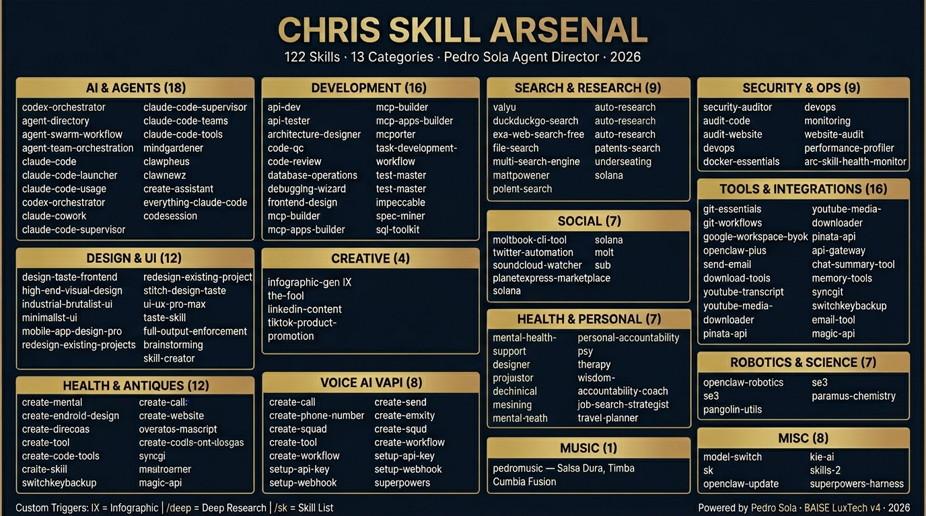
Abb. 4: Chris Skill Arsenal — 122 Skills · 13 Kategorien · Pedro Sola Agent Director 2026

10. Nächste Schritte & Roadmap
Folgende Aufgaben sind für die Produktivschaltung der Plattform ausstehend:
# | Aufgabe | Priorität | Beschreibung
1 | DNS A-Records | KRITISCH | 11 Subdomains in Hostinger DNS → 72.61.176.72
2 | Let's Encrypt Wildcard SSL | KRITISCH | Certbot + wildcard *.pedrosola.ai (oder Wunschdomain)
3 | n8n API Key + Workflows | HOCH | API Key generieren, erste Automations-Workflows bauen
4 | Cognee Query Router | HOCH | n8n + LLM Classifier für intelligentes Dataset-Routing
5 | ERPNext Stammdaten | HOCH | Kunden, Artikel, Kontenrahmen konfigurieren
6 | Passwörter rotieren | MITTEL | Alle Default-Passwörter durch sichere Passphrases ersetzen
7 | 2FA aktivieren | MITTEL | ERPNext, Vaultwarden, n8n absichern
8 | Backup-Strategie | MITTEL | Automatische Backups für DBs und kritische Volumes
9 | n8n Cognee Integration | NIEDRIG | Cognee als n8n Workflow-Node einbinden
10 | APEX Dashboard Live-Daten | NIEDRIG | ERPNext API → Dashboard Echtzeit-KPIs

10.1 Technische Schulden
- Qdrant: Deployment läuft, aber noch nicht in Cognee-Pipeline integriert
- NordVPN: Konfiguriert aber VPN-Routing noch nicht für alle Services
- Paperclip Invoicing: HTML-to-PDF Export noch nicht automatisiert
- ERPNext: API-Key-basierter Zugriff noch nicht getestet
10.2 Erweiterungsmöglichkeiten
- Multi-Tenant: Plattform für weitere Clients Pedro's bereitstellen
- Finance Intelligence: ERPNext Daten → Cognee → Chat-Interface
- Client Reporting: Automatische Monatsreports via n8n + APEX
- Voice Interface: VAPI Integration für Sprachsteuerung von Chris

PEDRO SOLA · AGENTIC AI PLATFORM
System Documentation · März 2026
Erstellt von Chris (Director Agent) · Powered by BAISE LuxTech v4
Claude Opus 4.6 · Hostinger KVM4 · 72.61.176.72 · Ubuntu 24.04 · Docker 29.3.0

